**Структура таблицы song**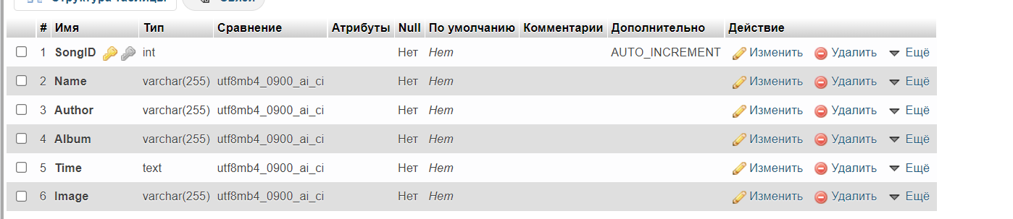

**Структура таблицы user**

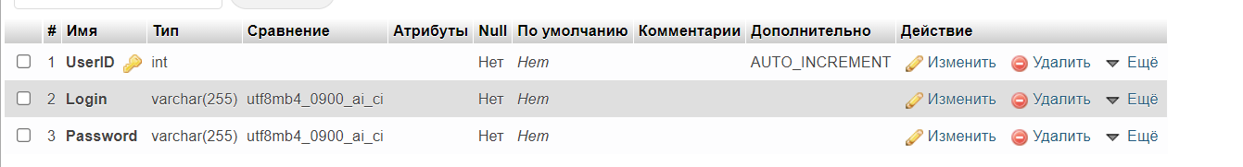

https://github.com/Chikibriki222/PIS-project/tree/sprint-2